Anatomie des muscles du membre inférieur
La hanche :- Abduction 45° /Adduction : 30°
-Rotation interne : 30 à 60° / Rotation externe : 60°
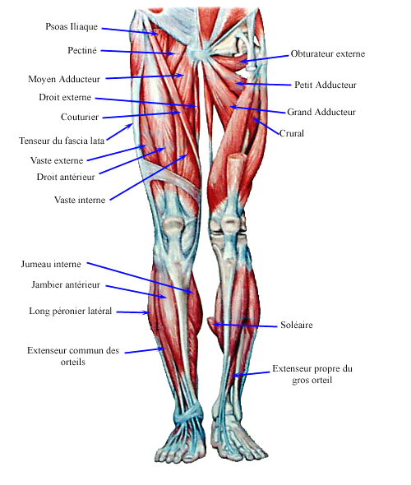
Le Psoas est un muscle important et particulier par son insertion supérieure au niveau des faces latérales des cinq vertèbres lombaires et son insertion inférieure sur le fémur au niveau de la face postérieure du petit trochanter. Ses actions principales sont la flexion de la cuisse sur le bassin lors de la marche, la flexion du bassin sur la cuisse, l’abduction de la cuisse sur le bassin, et la rotation externe de la cuisse.
L’obturateur externe, innervé par le nerf obturateur, a pour effet de faire tourner la cuisse vers l’extérieur.
Le Tenseur du fascia lata est fléchisseur du genou, et inclinateur du tronc sur le bassin.
Les 3 adducteurs sont adducteurs de la cuisse (mouvements de la cuisse vers l’intérieur du corps).
Le Quadriceps (dit aussi quadriceps crural ou fémoral) est formé de 2 muscles latéraux, les vastes interne et externe, un muscle profond le crural plaqué contre le fémur et un muscle superficiel et antérieur : Le droit antérieur.
Le Quadriceps est un puissant extenseur du genou.
Le droit interne entraîne la flexion du genou et rapproche la jambe de l'axe du corps.
Le couturier permet de mettre la jambe dans la position du couturier c'est à dire hanche fléchie, genou fléchi et écarté.
Le Tibial antérieur sert à la flexion dorsale du pied sur la jambe, à la supination du pied, à l’adduction du pied
Les jumeaux se terminent sur le calcanéum (talon) par l'intermédiaire d'un tendon très résistant, le tendon d'achille.
Le soléaire va du genou par des insertions sur le tibia et le péroné jusqu’au tendon d'achille. Son rôle est majeur dans la marche, la course, et le saut.

Anatomie du genou
C'est une articulation complexe que l'on peut schématiser comme suit.
La rotule, bien que petite, joue un rôle important. En particulier l'arthrose de la rotule va occasionner des douleurs à la montée et à la descente des escaliers.
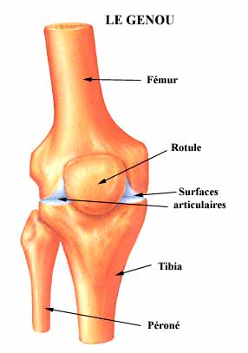

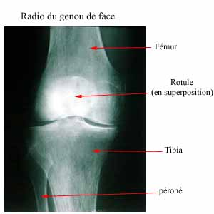 | 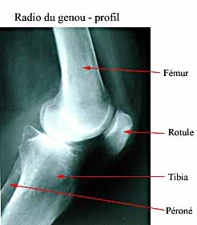

- Anatomie des muscles du membre supérieur

Elle est volontairement simplifiée.
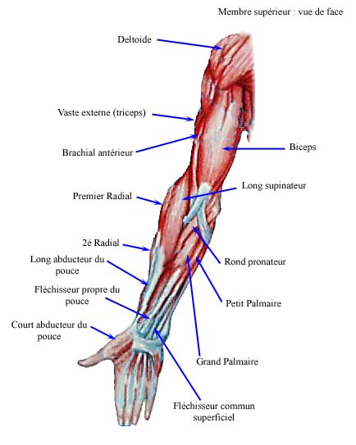

Chaque muscle à une ou des fonctions particulières. Par exemple :
Le Deltoïde, innervé par le nerf axillaire, est abducteur du bras sur l'épaule et rotateur externe
Le Coraco-brachial est fléchisseur et adducteur du bras, le Brachial antérieur est fléchisseur de l'avant-bras sur le bras et du bras sur l'avant-bras, le Biceps est fléchisseur de l'avant-bras sur le bras, du bras sur le thorax et supinateur. C'est le muscle qui permet de porter à la bouche
Le Deltoïde, Le Coraco-brachial et le biceps sont innervés et donc commandés par le nerf musculo-cutané.
Le Rond pronateur est pronateur et fléchisseur, il est innervé par le nerf médian.
Le grand palmaire est fléchisseur et abducteur de la main, le Petit palmaire est un tenseur de l'aponévrose palmaire, il est fléchisseur de la main dans l'axe du bras.
Le Long supinateur est fléchisseur du bras sur l'avant-bras, il ramène le bras en position de fonction. C'est le muscle des sportifs qui travaillent aux barres.
Le Long abducteur du pouce est abducteur et extenseur du pouce, il ouvre la 1ere commissure inter digitale et permet de saisir.
Le Court abducteur du pouce est abducteur et rotateur du pouce pour l'opposition avec les autres doigts, il est important pour ouvrir la 1ère commissure inter digitale et la prise en force
Les 1e et 2é radial sont extenseurs et abducteurs de la main
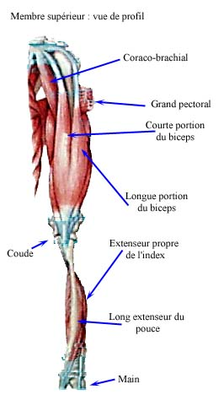

Anatomie du pied
